УДК 621.316
ПРОБЛЕМИ ЗОВНІШНЬОЕКОНОМІЧНОЇ ДІЯЛЬНОСТІ УКРАЇНИ
Сидоров А.А. (КІІ ДонНТУ)
Науковий керівник – Скрипка В.М.

У статті розглянуто проблеми зовнішньоекономічної діяльності та зовнішньоекономічних зв’язків України та їх вирішення.
Ключові слова: зовнішньоекономічна діяльність, зовнішня торгівля, імпорт, експорт .

Комплексні економічні перетворення, що відбуваються сьогодні в Україні, мають на меті не лише виробити моделі та механізми побудови і послідовної реалізації сучасних економічних відносин, але й поступову інтеграцію українських підприємств у міжнародні економічні зв'язки, з одного боку, і залучення іноземних підприємців до діяльності в Україні, - з іншого. Внаслідок економічної кризи Україна втратила свої позиції по ряду напрямів зовнішньоекономічної діяльності. У зв'язку з цим виникає необхідність виявлення основних причин неефективної зовнішньоекономічної діяльності України, чим пояснюється актуальність обраної теми дослідження.
Метою даної статті є аналіз розвитку зовнішньоекономічної діяльності України і розробка рекомендацій щодо виходу України з кризи.
Серед вітчизняних та зарубіжних вчених, які присвятили свої праці дослідженню проблем зовнішньоекономічної діяльності України, перш за все, варто відмітити: І.Амошу, С.Василенко, В.Захарова, Л.Козака, Е.Новицького, Ю.Пахомова, О.Ухвата, Г.Чижикова та інших.
Зовнішньоекономічна діяльність, тобто міжнародний обмін товарами й послугами, належить до числа найбільш давніх форм міжнародних відносин. До неї також належать рух капіталу, міжнародна міграція робочої сили, міжнародні валютні відносини [1]. Необхідність і ефективність системи міжнародного обміну очевидна: для кожної країни характерний свій набір природних ресурсів, розміри капіталів і праці, які можуть бути використані для виробництва ВНП. Спеціалізація країни на виробництві товарів, для яких у неї є найкращі умови, дає змогу їй розширити їх випуск, використавши частину з них для продажу, а за виручені гроші закупити товари, яких не вистачає. Ось уже сім років Україна виступає на світовій арені як незалежна європейська держава, її економіка переживає затяжну кризу. Через зниження попиту на внутрішньому ринку велика кількість підприємств працює практично в півсили. Типовим явищем стало приховане безробіття [2].
Отже, можна зробити висновок, що зовнішньоекономічні відносини значно впливають на ефективну діяльність економіки усієї країни, від обсягу та якості експортної та імпортної продукції залежить добробут усієї країни. Тому доцільним є більш детально вивчити динаміку експорту країни. Український експорт становить понад 50 відсотків валового національного продукту України. На сьогодні основними експортними галузями економіки є металургійна промисловість (металопродукція), сільське господарство, машинобудівна та хімічна промисловості, частка яких становить понад 60 відсотків українського експорту. Особливістю сучасного розвитку вітчизняних експортоорієнтованих галузей є високий рівень залежності від кон'юнктурних коливань на світових ринках. Зовнішньоторгівельні операції проводились з партнерами з 213 країн світу.
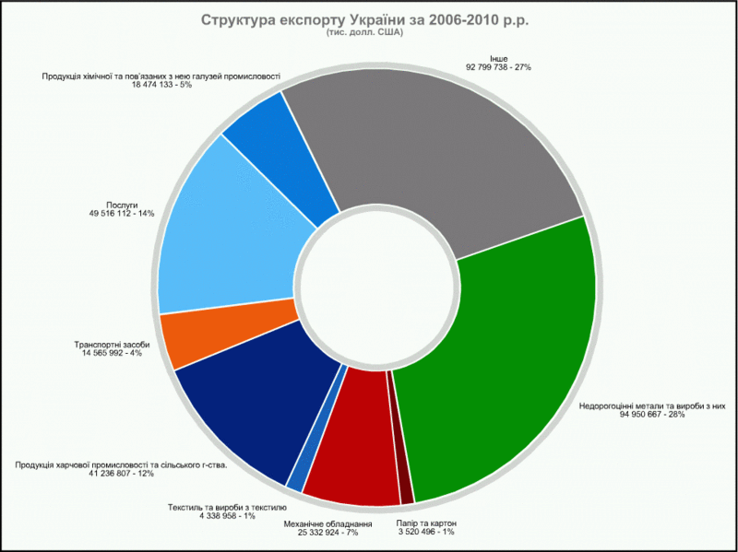
Рис. 1. Структура експорту України за 2006-2011 роки, включно [3].
Вироби з недогороцінних металів та самі метали - $94.95 млрд. (28%)
Послуги нерезидентам- $49.52 млрд. (14%)
Харчова промисловість - $41.24 млрд. (12%)
Механічне обладнання - $25.34 млрд. (7%)
Хімічна промисловість - $18.48 млрд. (5%)
Транспортні засоби - $14.57 млрд. (2.6%)
Текстиль - $4.33 млрд. (1.3%)
Папір та картон - $3.52 млрд. (1%)
Інше - $92.8 млрд. (27%)

У загальному обсязі імпорту товарів збільшилась частка палив мінеральних, нафти і продуктів її перегонки - з 31,8% до 36,1%, механічних машин, засобів наземного транспорту, крім залізничного, електричних машин. Зменшилася частка пластмас, полімерних матеріалів, фармацевтичної продукції, паперу та картону, руд, шлаків і золи. Активніше здійснювали експортно-імпортні операції з товарами підприємства Києва, Донецької, Дніпропетровської, Луганської, Запорізької та Київської областей.
За підсумками 2009 року ВВП України впав на 14,1%, що було одним з найгірших показників динаміки ВВП у світі. За той же рік промислове виробництво впало на 25,0% (більш сильне падіння було лише в Ботсвані та Естонії). У загальному обсязі імпорту найбільші надходження здійснювались з Російської Федерації - 37,9%, Німеччини - 7,9%, Китаю - 7,2%, Білорусі, Польщі, США, Італії [4]. За даними Міністерства статистики України, експорт за останні роки постійно скорочується. Крім того, дуже неефективною є структура експорту, майже 90 % його становлять сировина, матеріали, товари народного споживання. Вивозяться також гостродефіцитні ресурси і продаються на світовому ринку за демпінговими цінами.
Проведений аналіз свідчить, що сучасний стан зовнішньої торгівлі України зумовлений впливом таких економічних факторів: суттєве зростання цін на імпортовані енергоносії; скорочення світового попиту на українську продукцію та обвальне падіння цін на сировинних ринках внаслідок розгортання світової фінансово-економічної кризи; падіння промислового виробництва та скорочення будівельних робіт, що вплинуло на зниження потреби вітчизняних підприємств у сировині, матеріалах та напівфабрикатах; падіння інвестиційної активності, що позначилось на зниженні потреби вітчизняних товаровиробників в імпорті машин та устаткування, а також інших інвестиційних товарів; обмеження доступу до фінансових ресурсів, порушення рівноваги банківської системи та відтік капіталу; недоліки у системі прав власності, макроекономічна нестабільність та високі граничні ставки податків.
Загалом депресійні процеси у виробництві негативно впливають на стан зовнішньої торгівлі. Обсяг експорту не відповідає можливостям товаровиробників і не задовольняє державних потреб щодо валютних надходжень, які використовуються для стабілізації економіки, зниження рівня інфляції та бюджетних витрат. Крім того, характер експорту залишається пасивно-сировинним. Навіть у країни СНД необхідно збільшити експорт продукції виробничо-технічного призначення. Негативне також сальдо в торгівлі щодо енергоносіїв, прокату кольорових металів, целюлози, деревини, каучуку. Відомо, що незадовільний стан зовнішньоекономічних зв'язків не може позитивно впливати на економіку України. Саме тому потрібно звернути особливу увагу на стан зовнішньоекономічної діяльності України. Зовнішньоекономічна діяльність України має бути такою, щоб експорт та імпорт товарів і послуг відповідали стратегічним інтересам держави й були економічно вигідні для власних виробників, а відрахування до державного валютного фонду забезпечували покриття загальнодержавних потреб і сплату внутрішнього та зовнішнього боргу України. Розвиток експорту — це основне джерело надходження капіталу в Україну, йому держава повинна приділяти особливу увагу. У той же час значну роль в оздоровленні економічної ситуації має відігравати ефективна зовнішньоекономічна діяльність, яка включає в себе економічні відносини між окремими країнами, їх регіональними об'єднаннями, а також окремими підприємствами. Зовнішньоекономічна діяльність України потребує докорінної перебудови — йдеться про зміну сировинного спрямування експорту, підвищення в ньому частки продукції обробних галузей, удосконалення структури імпорту.

Література.
1. Стровский Л.Е. Внешнеэкономическая деятельность предприятия: Учеб. для вузов. - 2-е изд., перераб. и доп. - М., 1999.
2. Загальна характеристика ЗЕД в Україні. Електронний ресурс. [Режим доступу]: http://www.refine.org.ua/pageid-1003-1.html

3. Вікіпедія. Електронний ресурс. [Режим доступу]: http://uk.wikipedia.org/wiki/%C5%EA%F1%EF%EE%F0%F2
4. Импорт и экспорт Украины. Проблемы их развития. Електронний ресурс. [Режим доступу]: http://makro.at.ua/forum/2-39-1

